Listar/Alterar/Remover Variáveis de Dimensionamento
Sistema | SIGRH
Módulo | Dimensionamento
Usuários | Gestor de Unidade
Perfil | Gestor Dimensionamento, Gestor Variáveis
Última Atualização | ver('', false);
Esta operação tem como finalidade possibilitar a consulta das variáveis de dimensionamento cadastradas. Durante a consulta o gestor poderá visualizar os dados da variável, bem como alterá-los ou removê-los conforme seu critério.
O usuário precisa ter conhecimento em SQL (Structured Query Language), que é uma linguagem de consulta estruturada para a definição e manipulação de bancos de dados relacionais.
Para utilizar esta funcionalidade, acesse o SIGRH -> Módulos -> Dimensionamento -> Cálculo de Dimensionamento -> Variáveis de Dimensionamento -> Listar/Alterar/Remover.
O sistema exibirá a tela com a lista de Variáveis de Dimensionamento cadastradas no sistema.
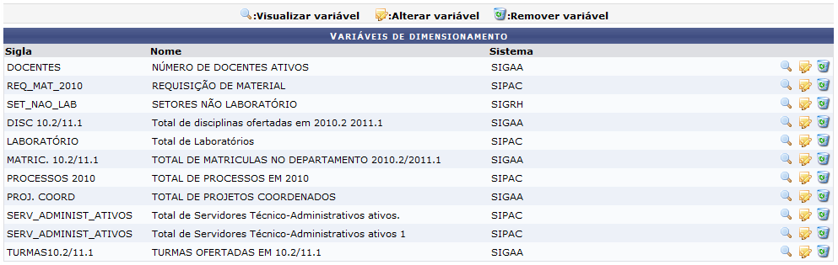Figura 1: Variáveis de Dimensionamento
Nesta tela, o usuário poderá visualizar as informações gerais de todas as variáveis de dimensionamento cadastradas no sistema. Além disso, será possível consultar os dados detalhados, alterá-los ou removê-los. Estas operações serão descritas separadamente em formato de tópicos ao longo deste manual.

Visualizar Variável
Se desejar visualizar detalhadamente os dados cadastrais de uma variável de dimensionamento, clique no ícone . Então, será exibida a tela que possibilitará Visualizar a Variável incluindo os dados detalhados disponíveis no sistema.
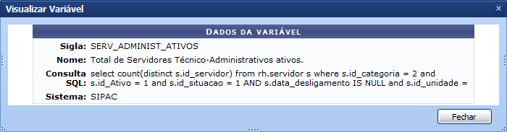Figura 2: Visualizar a Variável
Para encerrar a visualização, clique em Fechar.

Alterar Variável
O sistema possibilitará que o usuário modifique os dados cadastrados de uma variável de dimensionamento, ao clicar no ícone . Desta forma, serão exibidos os Dados da Variável que poderão ser alterados pelo gestor.
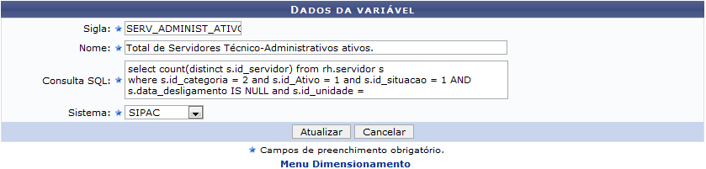Figura 3: Alterar Variável
Se desejar retornar ao menu principal do módulo Dimensionamento, clique no link .
Neste caso, o usuário poderá alterar os seguintes parâmetros:
- Sigla: Informe a sigla que identificará a variável;
- Nome: Refere-se ao nome da variável que será cadastrada;
- Consulta SQL: O usuário deverá fornecer a descrição para a consulta em SQL;
- Sistema: Selecione o sistema que deseja associar à variável de dimensionamento, selecionando uma das opções presentes na lista correspondente a este campo.
Caso desista da operação, clique em Cancelar e confirme na caixa de diálogo que será gerada posteriormente.
Exemplificaremos ao informar a Sigla Serv_Administ_Ativos, o Nome Total de Servidores Técnico-Administrativos Ativos e o Sistema SIPAC.
Para modificar os dados, clique em Atualizar.
Em seguida, uma mensagem de sucesso será exibida sobre a atualização dos dados.
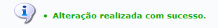Figura 4: Mensagem de Sucesso

Remover Variável
Para remover uma variável de dimensionamento cadastrada, será necessário clicar no ícone . Uma mensagem de sucesso será exibida confirmando a remoção do registro. É importante ressaltar que, caso a variável esteja associada a um relatório de dimensionamento, não será permitida a sua remoção no sistema.
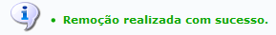Figura 5: Mensagem de Sucesso
Bom Trabalho!

Manuais Relacionados
- Cadastrar Variáveis de Dimensionamento
<< Voltar - Manuais do SIGRH

